PERIODEPLAN FOR SØLVBERGET

For perioden: | AUGUST - OKTOBER 2020
HVA skal vi jobbe med?  Vårt fokus | HVORFOR skal vi jobbe med det? Våre mål | HVORDAN og HVILKE aktiviteter skal vi ha for å nå målene våre?
TILVENNING  Vi vil på best mulig måte sørge for at alle barn får en så trygg tilvenningsperiode som mulig. I en tilvenningsfase er det viktig for barn og ha minst en person i barnehagen barnet kan knytte bånd til. Tilknytning er en relasjon mellom barnet og en voksen som bygges opp over tid, ved hjelp av tillit og den voksnes sensitivitet og tilstedeværelse.  Barn, foreldre og ansatte må alle gis nok tid til å bli kjent med hverandre, med rutiner, og inne og utemiljø i barnehagen. Rutinene på storavdeling kan også være litt forskjellig fra liten avdeling.  En viktig del av det å skape trygghet og forutsigbarhet til dere foreldre, er å gi dere god nok informasjon i tilvenningsperioden. På samme måte som det også er svært viktig for oss i barnehagen og få informasjon om barnet.  Derfor er det viktig med foreldresamtaler og god dialog underveis. | Rammeplanen sier:  “Barnehagen skal i samarbeid med foreldrene legge til rette for at barnet kan få en trygg og god start i barnehagen. Barnehagen skal tilpasse rutiner og organisere tid og rom slik at barnet får tid til å bli kjent, etablere relasjoner og knytte seg til personalet og til andre barn. Når barnet begynner i barnehagen, skal personalet sørge for tett oppfølging den første tiden slik at barnet kan oppleve tilhørighet og trygghet til å leke, utforske og lære” s.33  Målet er derfor og gi barna den tiden de trenger til å skape gode relasjoner og en trygg tilknytning til de voksne i barnehagen. | For å nå målene våre med hva vi skal jobbe med og hvorfor, er det viktig at barna får en så rolig og myk overgang til barnehagehverdagen som mulig. Vi skal gi barna verden i små doser, være støttende stillas og være sensitive, tilstedeværende voksne.  Selv om barna har gått på liten avdeling og er godt kjent med barnehagen fra før av, skal de nå bli kjent med både «nye» barn, «nye» voksne og et nytt ute og innemiljø.  For å få til en god oppstart – vil vi i hele august kun ha fokus på å BLI KJENT. Mer opplegg, temaarbeid etc vil det bli fra september av.  Vi ønsker å ha et tett og godt foreldresamarbeid. En tilvenningsperiode vil være ulikt fra barn til barn. Det er derfor svært viktig at dere foreldre er tilgjengelige til enhver tid i denne perioden. Vi må ha mulighet til å kunne nå dere pr. telefon på kort tid. Det er også svært nyttig for personalet å få informasjon om barnets søvn, måltider eller annet som påvirker barnets dagsform og humør.
 | HVORFOR skal vi jobbe med det? Våre mål | HVORDAN og HVILKE aktiviteter skal vi ha for å nå målene våre?
«MIN SANG»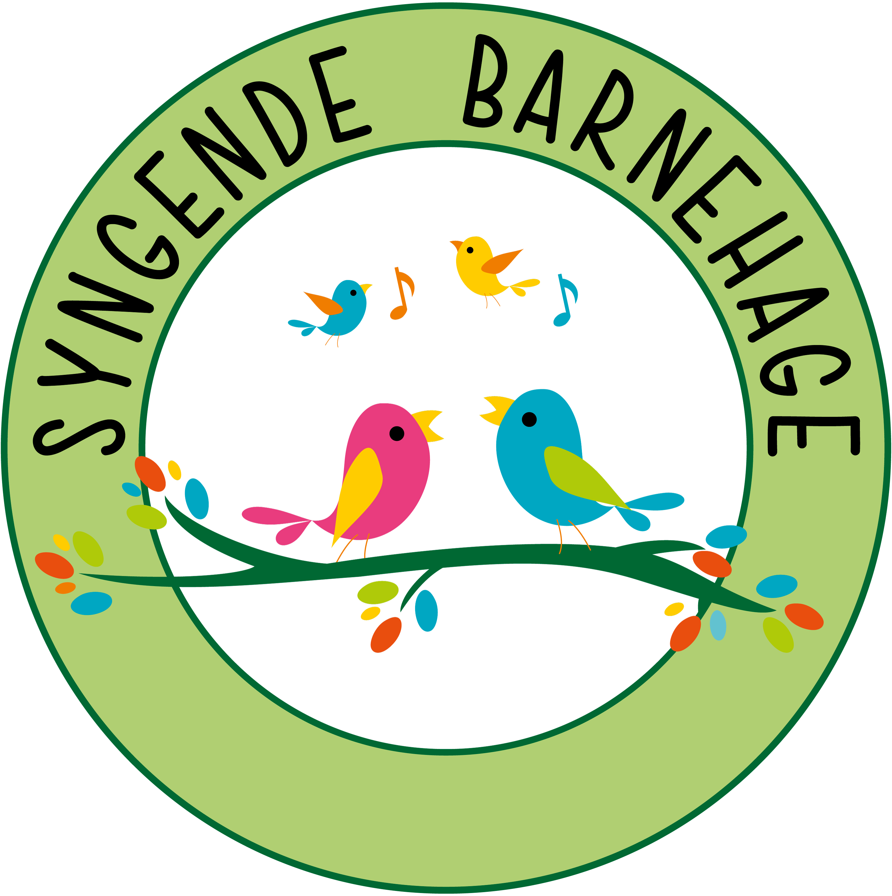  Solvang Barnehage er en syngende barnehage og vi er medlem av «Krafttak for sang». For oss innebærer dette at vi har musikk og sang med oss gjennom hele barnehagehverdagen.  Dette betyr i praksis: Faste musikksamlinger, og at vi synger under de fleste aktiviteter, tur, rydding, lek osv.  Videre har Solvang Barnehage en egen tilvenningsmodell – «Solvang modellen» - som er basert på nettopp den ro og trygghet sang og musikk kan gi barnet når alt annet er nytt og  Kanskje litt skummelt. | Rammeplanen sier at: personalet i barnehagen skal motivere barna til å uttrykke seg gjennom musikk, dans og drama og annen skapende virksomhet. Barnehagen skal bidra til at kulturelt mangfold blir en berikelse for hele barnegruppen.  Målet med å bruke sang i det daglige er å formidle glede og fellesskapsfølelse. Sang er noe de fleste barn har et forhold til - og sangen kan da være en trygg fellesnevner for barnet; dvs. noe barn gjør både hjemme og i barnehagen. Sangen kan derfor bidra til å knytte barnets ulike deler av hverdag sammen.  I Solvang modellen er det fokus på at hvert barn får velge «sin sang» Denne sangen kan brukes som et overgangsobjekt mellom hjemmet og barnehagen. Dette skaper gjentakelse og trygghet for barnet i tilvenningen.  Å tilby musikksamlinger som et ledd i tilvenningen, bidrar til god relasjonsbygging. Målet med dette er at oppstart og tilvenning skal bli enda tryggere for barna, og at sang og musikk styrker kvaliteten i relasjonsbyggingen. | Vi voksne skal lage en oversikt over det enkelte barnets favorittsang, rim og regler, som vi skal henge «min sang» på veggen – slik at hvert barn også kan gjenkjenne et konkret bilde som symboliserer sangen.  Disse sangene vil vi bruke daglig i samlingsstunder og under de ulike aktivitetene våre i barnehagehverdagen.  I avdelingen vår har vi faste sanger vi synger ved måltider (bord sanger). Her får barna velge mellom tre ulike bord sanger. Disse sangene blir skiftet ut etter hvert som barna lærer sangene, og blir erstattet med nye bordsanger som skal læres.  Ved ryddetid bruker vi sangen «Ting, tingeling». Både voksne og barn synger sangen sammen mens vi rydder. I tillegg synger vi sangen «bro bro brille» som overgangssang, der to barn får holde hverandre i hendene og de andre barna går under og videre til måltidet.  Vi synger også mange varianter av navnesanger nå i tilvenningstiden – for å bli kjent med nye navn og ansikter.  Hvilke sanger som brukes, varierer noe fra avdeling til avdeling, og også i forhold til alderen barna har på de ulike avdelingene.  Vi har tidligere hatt fellessamlinger hver fredag på «Torjå» - det store fellesrommet vårt i barnehagens 1. etage. Da har vi møttes – alle avdelingene - og sunget kjente og kjære sanger sammen. Nå i Corona tiden er dette dessverre umulig av hensyn til smittevern. Men vi håper på bedre tider snart, og at vi i snarlig fremtid kan få gjenoppta denne viktige Solvang tradisjonen
HVA skal vi jobbe med?  Vårt fokus | HVORFOR skal vi jobbe med det? Våre mål | HVORDAN og HVILKE aktiviteter skal vi ha for å nå målene våre?
OVERGANGSOBJEKT  Et overgangsobjekt er gjenstander barnet er følelsesmessig tilknyttet til.  Det kan være tutt, en kosebamse, ett pledd, dukke, osv.  Objektet hjelper barnet å holde minne om foreldrene ved adskillelse, samtidig som den gir barnet en trygghet. Objektet er en del av barnets selvstendighetsprosess.  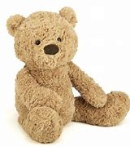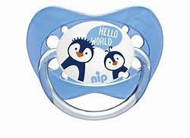 | Disse objektene kan hjelpe barna til å beherske foreldrenes fravær og det kan virke trøstende og beroligende for barna.  Overgangsobjektet blir mest brukt i situasjoner som sorg, savn, når barnet skal sove, er lei seg osv. Dersom barnet blir presset til å klare seg uten overgangsobjektet før det er klart for det, kan barnet bli utrygt.  Å begynne i en ny avdeling kan oppleves skummelt og utrygt. Derfor ønsker vi at barnet skal får bruke overgangsobjektet når de har behov får det i tilvenningsperioden. | Vi ønsker at barna skal kunne ha med seg overgangsobjekt som beskrevet her, og barnet får bruke objektet hver gang barnet har behov for det, i tillegg til nærhet og trøst fra de voksne på avdelingen. Etter hvert som barna er trygge og tilvenningsperioden er over, vil de ikke ha behov for overgangsobjektet.  Ellers er det viktig for oss å presisere at man må skille mellom faste overgangsobjekt og forskjellige medbrakte leker hjemmefra fra dag til dag. Medbrakte leker hjemmefra er ikke lov – da dette dessverre ofte bidrar til konflikter mellom barna, og også uheldig utenforskap for dem som ikke har med seg leker. Medbrakte leker vil vi derfor be dere om å ta med hjem igjen ved levering.  TAKK for at dere følger opp dette !
BURSDAGER  Hver avdeling / kohort feirer barnas bursdag ved å sette det enkelte barnet i fokus denne spesielle dagen. | Vårt mål er at barna skal oppleve at denne dagen er spesiell og blir gjort stas på.  Hvorfor markerer vi bursdager i barnehagen?  Det å ha bursdag er en stor opplevelse for barna. Det er noe de vil ta med videre av minner senere i livet. Det blir en dag hvor barna får masse oppmerksomhet som gjør at de kan føle seg spesielle. Det e viktig for oss at alle barna har en likeverdig bursdagsmarkering i barnehagen. | BURSDAGER PÅ Sølvberget !  Når vi har bursdagsmarkeringer på Sølvberget, henger vi ut flagg og henger også opp bilde av bursdagsbarnet på døra nede ved kjeller garderoben. Ved fruktmåltidet har vi så en koselig bursdagssamling for barnet. Da får barnet sin egen staselige krone og kappe på. Kronen lager vi på forhånd sammen med barnet. Vi har en magisk bursdagskoffert, oppi her er det litt av hvert spennende som kun tas fram på bursdager. På bordene pynter vi med duk og bursdagstog med lys som barnet skal blåse ut. Bursdagsbarnet får selv velge eventyr eller bok til samlingen sin og er med å fortelle. Vi synger bursdagssangen og hiver bursdagsbarnet x antall ganger opp i lufta!  Bursdager vi skal feire i perioden:  05. 09 - Iver Olai 3 år  26.10 – Arman 3 år

PRAKTISK INFO OM DENNE PERIODEN:

- Alle skal ha med matbokser til alle måltidene. Dette gjelder: frokost, lunsj og fruktmåltidet. Ta også med egen vannflaske.

- Alle MÅ abonnere på hjemmesiden, her blir informasjon om barnas hverdag og annen viktig informasjon lagt ut. Det er viktig at dere følger med daglig, grunnet covid-19 kan situasjonen endre seg raskt.

- Vi går ikke på turer i tilvenningsperioden, vi har fokus på å bli godt kjent og at barna skal bli kjent med barnehagens inne og ute miljø.

- Møter for personell vil holdes på et minimums nivå i tilvenningsperioden, dette for å være mest mulig til stedet for bana.

- På grunn av covid-19 minner vi om å holde EN METERS AVSTAND OG VASKE HENDENE godt før dere kommer inn på avdelingen, dette gjelder også barna. Er det for mange voksne i garderoben ved hente og bringesituasjon, ber vi dere om å stå på utsiden og vente.

- Det er viktig at barna har nok skift liggende i hyllen både oppe og nede i kjeller garderoben, og at skiftet tilsvarer årstiden. Gå gjennom barnas hylle/skiftekasse ofte, og fyll på.

- Det vil bli satt opp tid til oppstarts samtale for de nye barna i løpet av september. Vi kommer også til å tilby samtale for dere andre, om det er ønskelig. Informasjon vil bli hengt opp utenfor avdelingen under viktig info.

Voksne som jobber på Sølvberget:

- Ped.leder – 100%: Amina Mohamed
- Ped .leder – 100%: Linda Lilleskog (jobber per.dags dato med vekterne)
- Fagarbeider – 100%: Marco Gonzalez

Min sang:
Alle barna vil få velge sin sang som de har et forhold til fra før. Sangene vil vi henge opp på veggen i avdelingen etter hvert.
Vi kommer til å ha mest fokus på barnas sanger i denne perioden.

VÅRE VERDIER: Trygghet, Omsorg, Begeistring, Ansvar: TOBA!

Vår VISJON: «Sprell levende og syngende barnehage som setter BARNDOM I SENTRUM, ved å vite HVA vi gjør, HVORFOR vi gjør det, og HVORDAN vi gjør det!»

Begeistret hilsen fra: Marco, Linda og Amina

